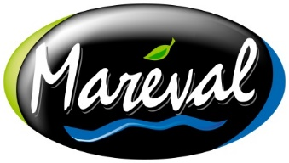

MAREVAL est une entreprise agroalimentaire appartenant au Groupe Française De Gastronomie.
Basée dans le Sud Finistère, elle est spécialisée dans la fabrication de produits élaborés surgelés : pâtisseries salées, plats cuisinés haut de gamme, spécialités culinaires.
Notre engagement quotidien est de contribuer activement au développement de notre territoire et à son rayonnement gastronomique, culturel et économique en proposant aux consommateurs des produits de qualité. Présent dans les différents circuits de distribution, ses produits sont commercialisés en France et à l’étranger.

Nous recrutons un(e) : Approvisionneur/euse

Vos missions au sein de l'équipe de Production, et sous la responsabilité du Directeur de site, seront :
- Gérer les ordres de fabrication selon le planning de production défini (lancement, contrôle, …)
- Gérer les approvisionnements en matières premières et emballages (calculs des besoins, vérification des disponibilités, commandes, …) en intégrant les contraintes liées au travail de matières premières périssables
- Communiquer avec le service logistique afin d’organiser les réceptions de marchandises et la mise à disposition des matières premières et emballages
- Assurer le suivi de cohérence entre les bons de livraison et la facturation

Compétences nécessaires :
- Bon niveau informatique (maîtrise de la suite Office)
- Bon relationnel et aisance dans la communication par téléphone et par mail (équipes en interne, fournisseurs, ...)
- Autonomie
- Sens de l’organisation et de l’anticipation

Expérience et formation souhaitées :
- Formation minimum BAC+2 en agroalimentaire ou logistique
- Première expérience en « supply chain » nécessaire
- Expérience en agroalimentaire serai un plus
Détails du poste :
- Poste basé sur le site Quimper (29)
- Temps plein
- CDD de remplacement
- A pourvoir en Juin / Juillet 2020
- Rémunération en fonction du profil et de l’expérience

Merci d’adresser votre candidature (CV + lettre de motivation) par mail à : marine.guillou@mareval.com

